Remerciement

* **Tout d’abord, Je tiens à remercier tout le personnel de la CNI que j’ai côtoyé, pour son accueil, son soutien et l’aide qu’ils ont pu m’apporter dans la réussite de mon stage.**

* **Ensuite, je tiens à présenter mes vifs remerciements à mon encadrant de stage Monsieur Saadaoui Mohamed Ali, pour son accueil, son aide et toutes ses remarques pertinentes.**

* **Je remercie infiniment tout le corps professoral de ISET**

sommaire

II.1. PRESENTATION 2

Figure 1 : Local de CNI 2

II.2. LES GRANDES APPLICATIONS DU CNI 2

II.3. LES SERVICES OFFERTS PAR LE CNI 3

Figure 2: : Services offerts par le CNI 4

II.4. LES RESSOURCES MATERIELLE DE CNI 4

II.5. ORGANIGRAMME DU CNI 5

Figure 3: Organigramme du CNI 5

Figure 4: Nouvelle structure du réseau inter-administratif (RNIA) 6

V.1. Besoins fonctionnels 9

II.1. Définition 10

II.2. Les objectifs 10

III.1. Diagramme de cas d’utilisation global 11

Figure 5 : Diagramme de cas d’utilisation global 11

Figure 6 : gérer les formations 12

IV.2. Diagramme de séquence « ajouter fiche de présence » 13

Figure 11 : Diagramme de séquence "ajouter Fiche de présence " 13

Figure 20 : Diagramme de classe 14

II.1. Environnement matériel 15

Figure 22 : logo Xampp 16

Figure 23 : logo Sublime 16

Figure 24 : logo PHP 17

Figure 25 : HTML5 17

Figure 26 : PHP MyAdmin 17

Figure 27 : logo Bootstrap 18

Figure 28 : Interface login 18

Figure 29: Interface ajouter de fiche de présence 19

Liste des figures

Figure 1 : Local de CNI 2

Figure 2: : Services offerts par le CNI 4

Figure 3: Organigramme du CNI 5

Figure 4: Nouvelle structure du réseau inter-administratif (RNIA) 6

Figure 5 : Diagramme de cas d’utilisation global 11

Figure 6 : gérer les formations 12

Figure 11 : Diagramme de séquence "ajouter Fiche de présence " 13

Figure 20 : Diagramme de classe 14

Figure 22 : logo Xampp 16

Figure 23 : logo Sublime 16

Figure 24 : logo PHP 17

Figure 25 : HTML5 17

Figure 26 : PHP MyAdmin 17

Figure 27 : logo Bootstrap 18

Figure 28 : Interface login 18

Figure 29: Interface ajouter de fiche de présence 19

INTRODUCTION GENERALE

Au cours de notre deuxième année de scolarité a l’institut supérieur des études technologique a Siliana, il est prévu pour chaque étudiant de faire un stage pour une période d’un mois en vue de s’initier à son environnement de travail future. Étant un étudiant en technologie informatique, j’ai été assignée à un stage de centre nationale de l’informatique. Le meilleur moyen d’apprentissage n’est autre que d’être sur le terrain, de développement web a s’adapté a un entourage tout à fait nouveau pour moi. D’où mon choix de faire un stage technicien.

CHAPITRE 1 : PRESENTATION DU CADRE DU PROJET

1. **INTRODUCTION**

Ce chapitre est réservé au cadre du projet. En fait, il présente dans une première étape l'organisme dans lequel nous avons effectué notre projet de fin d'études et donne une vision générale sur ses activités.

1. **PRESENTATION DE LA SOCIETE D’ACCUEIL**

## II.1. PRESENTATION

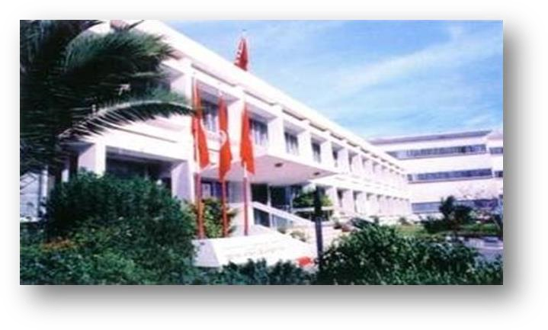

# Figure 1 : Local de CNI

Le Centre National de l'Informatique a été créé le 30 décembre 1975 avec la percée de l’informatique dans l’environnement économique et social de la Tunisie et sur recommandation de la Commission Nationale de l’Informatique. Le Centre National de l’informatique est un établissement public à caractère non administratif, doté de la personnalité civile et de l’autonomie financière. Le CNI offre, depuis 32 ans, à l’Administration publique tunisienne et à ses clients des différents secteurs socio-économiques du pays, un service complet, allant du conseil à l’hébergement en passant par les études, la conception et le développement.

## II.2. LES GRANDES APPLICATIONS DU CNI

**INSAF** (Informatisation du Système Administratif et Financier du Personnel de l’Etat): C’est une application inter administrative d’envergure nationale. Ce système prend en charge la gestion administrative et la paie de 90% environ fonctionnaires de l’Etat, des Collectivités et des Établissements publics.

**SICAD** (Système d'Information et de Communication Administrative à Distance) : C’est un système de traitement et de communication de l'information contenant les procédures des services administratifs rendus aux citoyens.

**ADEB** (Aide à la Décision Budgétaire) : C’est une application qui traite l’ensemble des opérations d’une procédure de dépense effectuée par l’Etat ou par les collectivités publiques sur les crédits budgétisés ou sur un financement extérieur.

**MANKOULET** (Gestion des biens mobiliers de l’Etat) : L’application Mankoulet permet le suivi des différentes étapes de gestion des biens mobiliers de l’Etat, depuis leur acquisition jusqu’à la fin de leur utilisation (vente, destruction, etc.)

**MADANIA** (Système national de l’état civil) : Ce système permet de gérer tous les documents de l’État Civil et de les éditer localement et à distance. Il sert à la gestion des documents de l’État Civil, l’enregistrement des actes de naissance, de mariage, de divorce, de décès et l’édition locale et à distance des documents de l’État Civil.

## II.3. LES SERVICES OFFERTS PAR LE CNI

Le CNI a adapté ses services en s’ouvrant beaucoup plus à de nouveaux concepts et outils de maîtrise de gestion de l’informatique, tels que l’infogérance, la maîtrise d’ouvrage déléguée, le pilotage, la sous-traitance, etc.

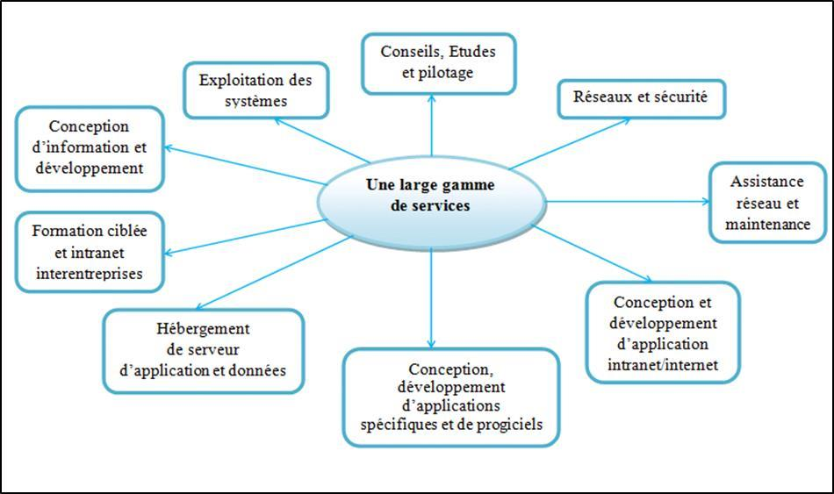

# Figure 2: : Services offerts par le CNI

## II.4. LES RESSOURCES MATERIELLE DE CNI

Le CNI possède des ressources matérielles composées d’un centre d’hébergement et de traitement de l’information équipé d’un ensemble de serveurs de grande puissance. A ce serveur sont connectés :

* 1300 postes de travail implantés dans les départements ministériels, les directions régionales et les organismes publics,
* 150 postes de travail répartis sur les différentes structures,
* Un laboratoire de sécurité "Logiciels libres" pour plates-formes de tests et de simulation,
* Un réseau local permettant une circulation fluide de l’information entre les différentes entités,
* Une connexion de tous les postes de travail au réseau Internet,
* Une cellule de veille technologique permanente,
* Un centre d’appel à l’écoute des clients,
* Un centre de formation et de documentation constitué de neuf salles de formations équipées de 100 micro-ordinateurs et serveurs,
* Un amphithéâtre de 150 places
* Une bibliothèque spécialisée en informatique

## II.5. ORGANIGRAMME DU CNI

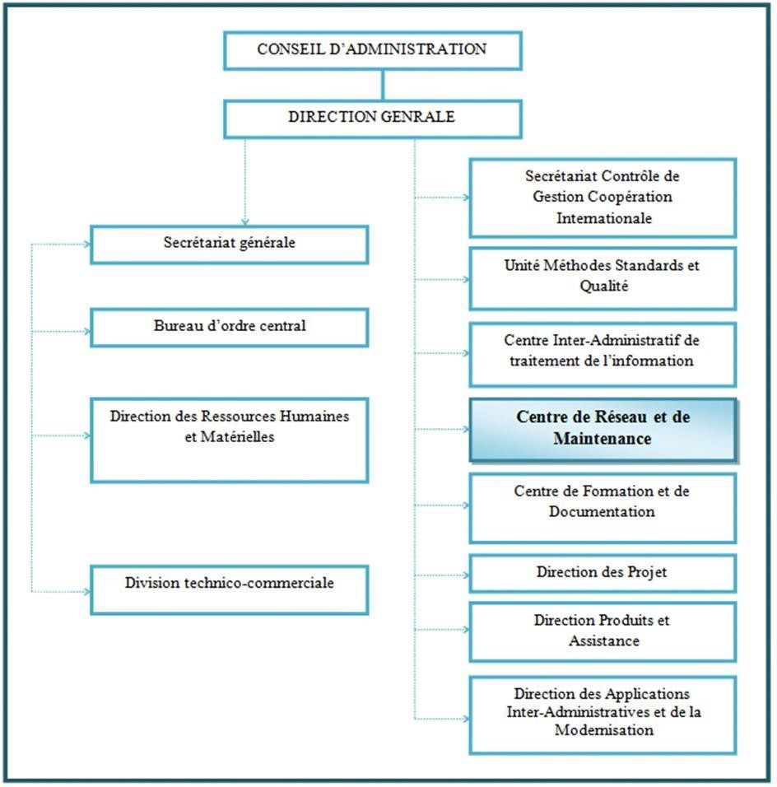

# Figure 3: Organigramme du CNI

Dans le cadre de la préparation de notre Projet de Fin d’Etudes, nous avons eu l’opportunité d’effectuer un stage dans le centre de réseau et de maintenance « CRM » marqué en gras ci- dessus. Celui-ci est équipé d’un centre d’hébergement auquel sont connectés 3500 postes de travail implantés dans tous les départements ministériels, les directions régionales et les organismes publics. Il assure l’hébergement des données, des serveurs, et des systèmes d’information.

Dans le cadre de la stratégie de développement des services de l’administration électronique, un conseil ministériel tenu le 1er septembre 2006, a adopté la mise en place d’une nouvelle plate-forme adéquate de réseaux et de systèmes informatiques pour la généralisation des prestations de l'e-administration.

Dans ce but, le CNI participe à la mise en place d’un « nouveau » réseau nommé RNIA: Réseau National Intégré de l’Administration qui porte la structure représentée par la figure suivante :

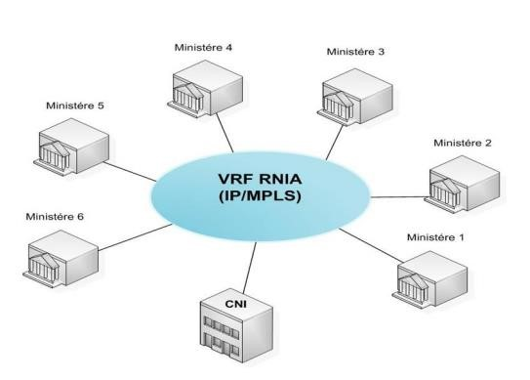

# Figure 4: Nouvelle structure du réseau inter-administratif (RNIA)

Les premières étapes en cours de réalisation sont :

Un ensemble de services pour des ministères "pilotes" choisis en raison de la disponibilité de leur connexion au réseau :

* Un annuaire électronique de l’Administration. o Une messagerie électronique sécurisée. o Des services qui s’appuient sur l'échange électronique de documents : o Entre les bureaux d’ordre. o Entre les cabinets ministériels.
* Le traitement des requêtes du citoyen entre les bureaux des relations avec le citoyen.
* La programmation, l’organisation et le suivi des réunions.
* L'échange électronique des données de l'Etat Civil avec les caisses sociales.

Les prochaines étapes du projet verront la concrétisation notamment des actions suivantes :

* Utilisation des services de la téléphonie IP pour le CNI et les ministères concernés.
* Généralisation du RNIA.
* Utilisation des services par tous les ministères.
* Exploitation du système INSAF et généralisation du système ‘Madania’ sur l’ensemble des établissements de l’enseignement supérieur et des ministères.
* Généralisation sur tous les services régionaux de l'Administration.
* Fourniture de services Internet pour les utilisateurs du réseau.
* Échange électronique de documents sécurisé.

**III. Conclusion**

Dans ce chapitre, nous avons présenté l’organisme d’accueil du CNI, ses grandes applications, ses services, ses ressources matériels et son organigramme. Le prochain chapitre est consacré à l’étude de l’existant et spécifications des besoins.

CHAPITRE 2 : Étude de l’existant et spécification des besoins

1. **Introduction**

Dans ce chapitre nous présentons tout d’abord, une étude de l’existant puis nous allons proposer une solution pour notre problème. Finalement nous entamons l’étude des besoins fonctionnels et non fonctionnels.

1. **Étude de l’existant**

Une étape essentielle de tout projet informatique consiste à effectuer une étude complète des outils actuels pour lesquels nous voulons apporter des solutions afin de détecter les défaillances et les insuffisances auxquelles nous devons remédier. En effet dans la majorité, voire dans la totalité des cas, la mise en place d’un projet est due à un problème ou un manque.

1. **Problématique**

Parmi les difficultés, on trouve :

* + Utilisation d’un tableau sur EXCEL pour gérer les formations et les formateurs ou bien d’une façon manuelle.
  + Absence d’une solution numérique pour passer les formations et gérer les contacts de participant

1. **Solution demandée**

Développement d’une application Web de gestion de formations destinée aux participants à la formation participe à la formation chez le centre national d’informatique CNI et aussi aux responsables du centre de formation du CNI. L’application comportera

**Portail administrateur :**

* + Authentication
  + Ajouter fiche de presence

1. **Spécification des besoins :**

## V.1. Besoins fonctionnels

Les besoins fonctionnels sont les fonctions qui doivent être fournies par l’application.

Pour répondre aux demandes de travail actuel et l’optimiser, notre application assure :

**Gestion de formation :**

* L’administrateur doit pouvoir ajouter toutes les fiches de présence

**L’authentification :**

* L’administrateur doit pouvoir s’authentifier avec mot de passe

**V.2. Besoins non fonctionnels :**

Les besoins non fonctionnels expriment la qualité des conditions d’utilisation.

Elles font référence aux aspects suivant :

* Caractéristiques de l’interface utilisateur : ergonomie et convivialité
* Besoins de performance d’exécution du système, et temps de réponse,
* Besoins de disponibilité/ fiabilité selon le niveau de criticité des applications,
* Besoins de sécurités : peuvent définir les niveaux d’accès possibles au système pour les utilisateurs du système et les systèmes internes.
* Centralisations des informations : ce qui facilite l’accessibilité
* ✓ Minimisation des travaux manuels.

**VI. CONCLUSION**

Dans ce chapitre, nous avons élaboré une étude de l’existant et nous avons proposé une solution pour réaliser ce projet. Le prochain chapitre est consacré à la conception.

CHAPITRE 3 : Conception détaillée

1. **Introduction**

La conception est la phase la plus importante dans le cycle de développement d’un projet. Le support de cette phase par des techniques et des outils appropriés est important pour produire une application de haute performance et sert à minimiser l’effort du développement. Le but de la conception est de comprendre et structurer les besoins du client. Dans, ce chapitre nous présentons l’architecture de notre système selon le langage de modélisation orienté objet UML. Ensuite, nous passons à la deuxième partie la présentation des diagrammes de cas d’utilisation de séquences et de classe.

1. **Langage utiliser : UML (Unifie Modeling Langage)**

## II.1. Définition

UML est utilisé pour spécifier, visualiser, modifier et construire les documents nécessaires au bon développement d'un logiciel orienté objet. UML offre un standard de modélisation, pour représenter l'architecture logicielle. Les différents éléments représentables sont :

o Activité d'un objet/logiciel

o Acteurs

o Processus

o Schéma de base de données o Composants logiciels

o Réutilisation de composants.

## II.2. Les objectifs

Parmi les objectifs du langage UML :

* Représenter des systèmes entiers.
* Prendre en compte les facteurs d’échelle.
* Créer un langage de modélisation utilisable à la fois par les humains et les machines.
* Construire les modèles sert de base de réalisation informatique.

**III. Les diagrammes de cas d’utilisation**

## III.1. Diagramme de cas d’utilisation global

Un cas d’utilisation permet de structurer les besoins des utilisateurs, les relations entre eux et les objectifs correspondants d’un système, ils permettent de définir les limites du système et les relations entre un système et l'environnement.

La figure suivante représente le diagramme de cas d’utilisation global de notre projet.

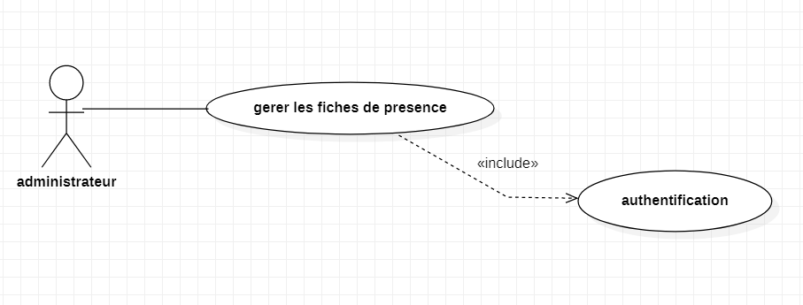

# Figure 5 : Diagramme de cas d’utilisation global

**III.2. Description détaillée de cas d’utilisation :**

Après avoir présenté le diagramme de cas d’utilisation général de la solution, nous allons détailler par la suite les différents cas d’utilisations globaux.

***III.2.1. Diagramme de cas d’utilisation : « Gérer les fiches de présence »***



# Figure 6 : gérer les formations

III.2.1.1.Description textuelle de sous cas d’utilisation « ajouter fiche de présence »

|  |  |
| --- | --- |
| **Titre** | **Ajouter fiche de presence** |
| **Acteur** | Administrateur |
| **Pré condition** | L’administrateur authentifié |
| **Post condition(s)** | Fiche de présence sera ajouter |
| **Scenario principal** | ❖Administrateur sélectionne ajouter une ffiche   * L’administrateur remplit les champs nécessaires et clique sur le bouton « Ajouter ». * Le système vérifie les informations saisies   Par l’administrateur.   * + Si les champs sont bien remplis la fiche est ajoutée.   + Sinon E1 |
| **Scénario d’exception** | ❖ E1 : L’administrateur introduit des informations Incorrectes : Le système affiche  Un message d’erreur et demande à l’administrateur de vérifier l’ensemble des champs. |

Tableau 1 : description textuelle du cas d'utilisation "Ajouter Fiche de présence "

**IV. Diagramme de séquence**

Les diagrammes de séquence permettent de représenter la succession chronologique des opérations réalisées par un acteur et qui font passer d’un objet à un autre pour représenter un scénario. Dans cette partie, nous allons décrire les scénarios les plus importants ainsi que leurs représentations par les diagrammes de séquence.

### IV.2. Diagramme de séquence « ajouter fiche de présence »

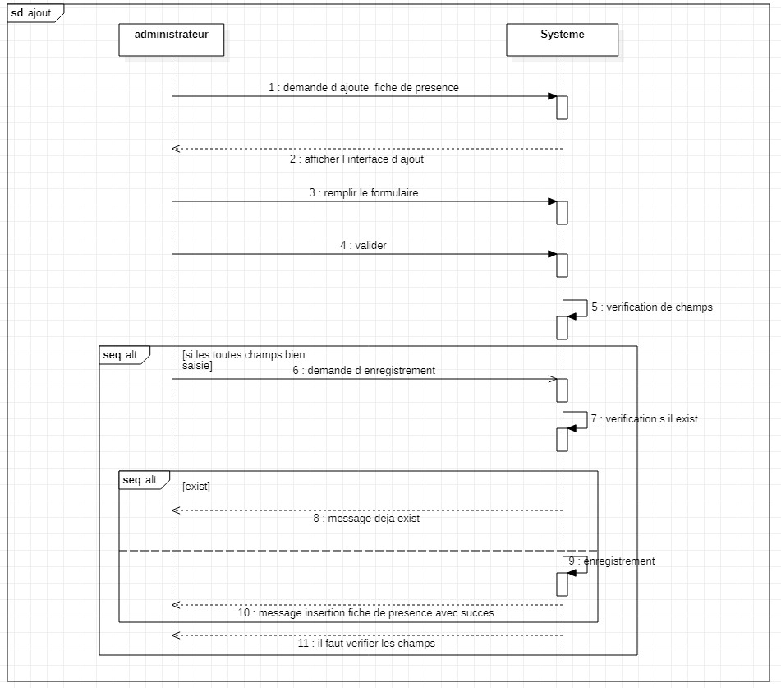

# Figure 11 : Diagramme de séquence "ajouter Fiche de présence "

### 

**V. Diagramme de classe**

Le diagramme de classe identifie les classes et les interfaces d’un système ainsi que les différentes relations entre eux. Donc ce diagramme va effectuer une bonne modélisation de la base de données du système et à partir un schéma bien organisé on a défini ce diagramme de classe.

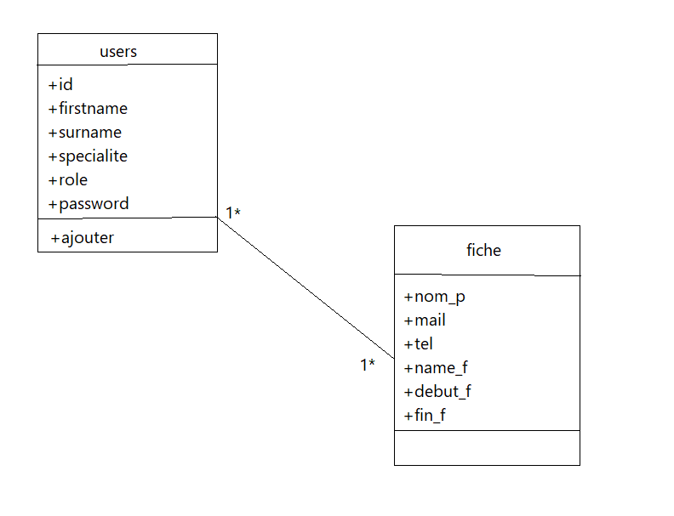

# Figure 20 : Diagramme de classe

**VI. CONCLUSION**

Dans ce chapitre, nous avons présenté la conception de notre système, nous avons établi le diagramme de classes, les diagrammes de séquences.

CHAPITRE 4 : Réalisation

1. **Introduction**

Dans ce chapitre, nous présentons en premier lieu, l’environnement du travail, les outils et les langages du développement utilisé. En second lieu, nous proposons les étapes de construction de l'application et nous finissons par quelques imprimés écrans.

1. **Environnement de développement**

## II.1. Environnement matériel

Pour développer une application, nous avons utilisé comme environnement matériel un ordinateur portable qui possède les caractéristiques suivantes :

|  |  |
| --- | --- |
| **Marque** | Asus |
| **Processeur** | AMD rayzen 5 |
| **Mémoire** | 8GO |
| **Système exploitation** | Windows 10 |

Tableau 2 : Environnement matériel

**II.2. Environnement logiciel**

▪ **StarUML** : est un logiciel de modélisation [UML,](https://fr.wikipedia.org/wiki/UML_(informatique)) qui a été « cédé

Comme [open source](https://fr.wikipedia.org/wiki/Open_source) » par son éditeur, à la fin de son exploitation commerciale (qui visiblement continue ...), sous une licence modifiée de GNU GPL.



**Figure 21 : logo StarUml**

▪ **XAMPP** (version 7.3.8) est un ensemble de logiciels permettant de mettre en place un serveur Web local, un serveur FTP et un serveur de messagerie électronique. Il s'agit d'une distribution de logiciels libres offrant une bonne souplesse d'utilisation, réputée pour son installation simple et rapide.



# Figure 22 : logo Xampp

▪ **Sublime text** : Sublime Text est un éditeur de code source commercial. Il prend en charge nativement de nombreux langages de programmation et langages de balisage. Les utilisateurs peuvent étendre ses fonctionnalités avec des plugins, généralement construits par la communauté et maintenus sous des licences de logiciel libre. Pour faciliter les plugins, Sublime Text propose une API Python.



# Figure 23 : logo Sublime

**PHP** (PHP : HyperText Preprocessor) est un langage de script qui aide les utilisateurs à rendre les pages Web plus interactives en leur permettant de faire des choses plus intelligentes et complexes. Le code PHP est exécuté sur le serveur Web. Un site Web programmé avec PHP peut avoir des pages protégées par mot de passe.



# Figure 24 : logo PHP

▪ **HTML5** (HyperText Markup Language 5) est la dernière révision majeure du [HTML](https://fr.wikipedia.org/wiki/Hypertext_Markup_Language) [(format de données c](https://fr.wikipedia.org/wiki/Format_de_donn%C3%A9es)onçu pour représenter les [pages web)](https://fr.wikipedia.org/wiki/Pages_web).



# Figure 25 : HTML5

* **Système de gestion de base de données (MySQL) :** MySQL est un serveur de gestion de bases de données relationnelles Open Source. Un serveur de bases de données stocke les données dans des tables séparées plutôt que de tout rassembler dans une seule table. ... Le SQL dans "MySQL" signifie "Structure Query Langage" : le langage standard pour les traitements de bases de données.

* **PHP myAdmin** est un outil d'administration gratuit et open source pour MySQL et

Maria DB. En tant qu'application Web portable écrite principalement en PHP, elle est devenue l'un des outils d'administration MySQL les plus populaires, en particulier pour les services d'hébergement Web.



# Figure 26 : PHP MyAdmin

▪ **Bootstrap** : est une [collection d'outils u](https://fr.wikipedia.org/wiki/Framework)tiles à la création du design

(graphisme, animation et interactions avec la page dans le navigateur, etc.) de [sites e](https://fr.wikipedia.org/wiki/Site_web)t d['applications web.](https://fr.wikipedia.org/wiki/Application_web) C'est un ensemble qui contient des codes [HTML e](https://fr.wikipedia.org/wiki/HTML)t [CSS,](https://fr.wikipedia.org/wiki/Cascading_Style_Sheet) des formulaires, boutons, outils de navigation et autres éléments interactifs, ainsi que des extensions [JavaScript e](https://fr.wikipedia.org/wiki/JavaScript)n option. C'est l'un des projets les plus populaires sur la plate-forme de gestion de développement [GitHub.](https://fr.wikipedia.org/wiki/GitHub)



# Figure 27 : logo Bootstrap

**III. Captures d’écrans**

Dans ce qui suit, nous présentons le fruit de notre travail durant toute la période de notre stage en exposant les différentes interfaces de l’application que nous avons réussie à les mettre en place.

Cette interface est primordiale, c’est la phase d’identification pour accéder à l’application. Dès la connexion, la page d’authentification s’affiche. Elle est composée de la zone ‘nom utilisateur’ et la zone ‘mot de passe‘, l’utilisateur accède à l’interface dédiée selon son rôle administrateur, ou participant ou formateur.

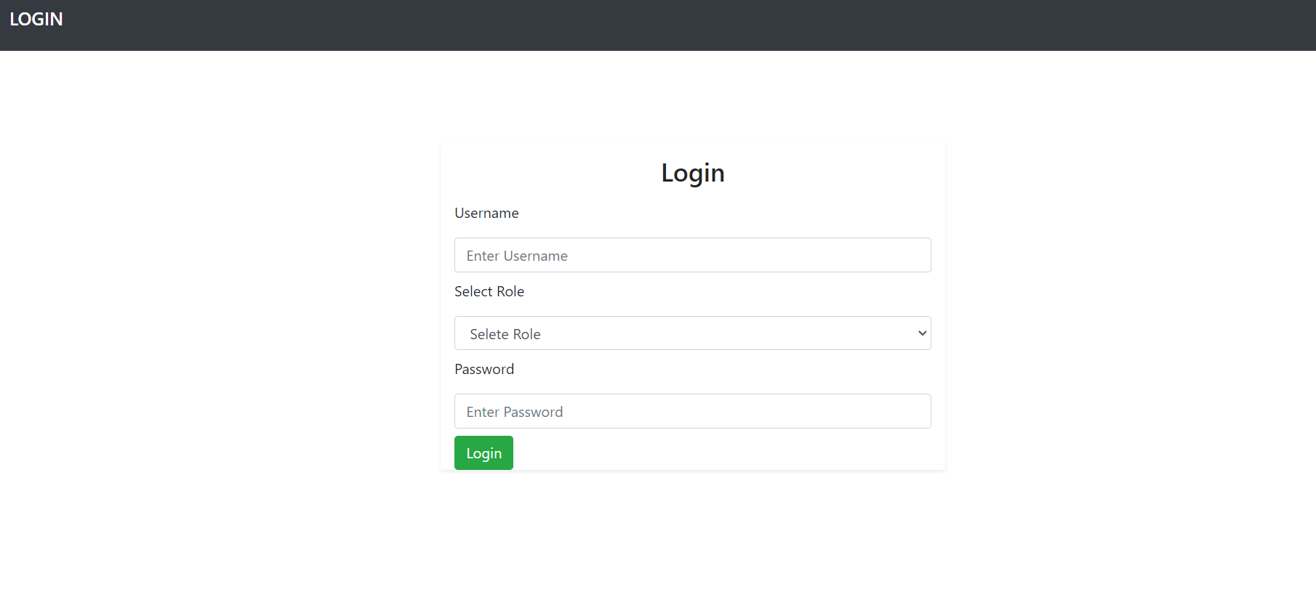

# Figure 28 : Interface login

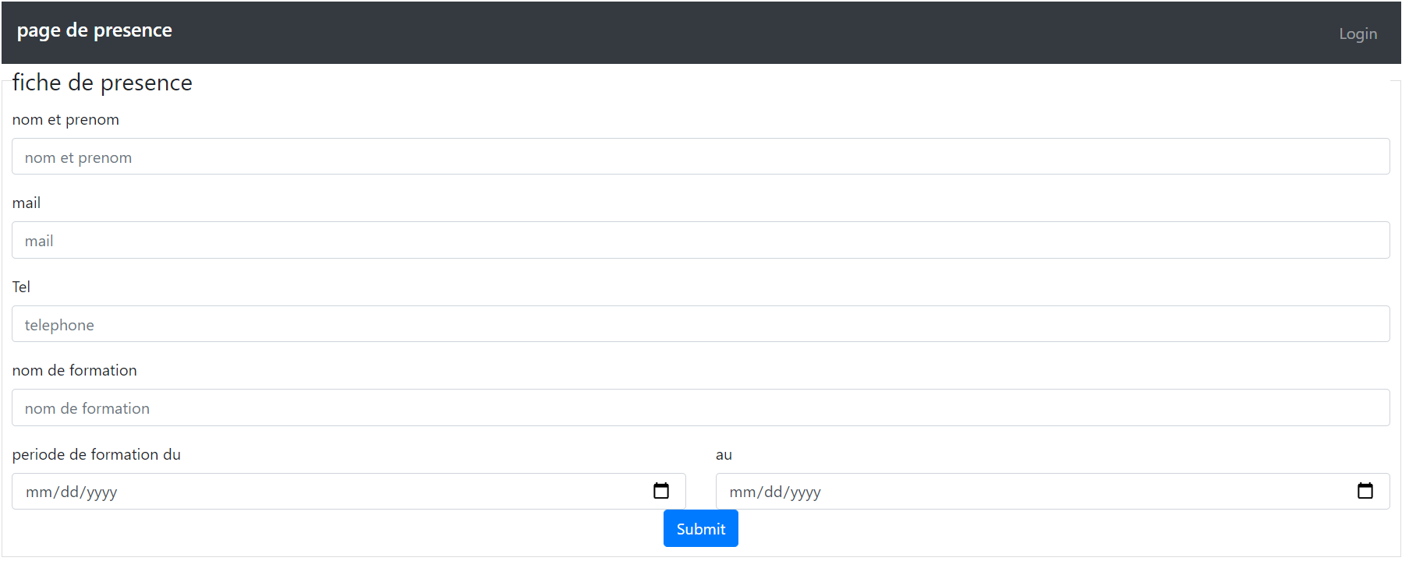

# Figure 29: Interface ajouter de fiche de présence

**IV. Conclusion**

Dans ce chapitre nous avons spécifier l’environnement logiciel et matériels et pour développer ce projet, nous avons citées les technologies utiliser mors de développement de cet travaille et on a fini par lister les diffèrent partie de notre projet.

Conclusion générale

L’objectif de ce travail est de développement d’une application informatique qui permet de gérer les formations au sein du CNI.

Le point de départ de notre projet est l’étude de l’existant afin de déterminer les spécifications des besoins qui nous mené par la suit à la conception qui est aussi une partie assez importante pour le déroulement de notre projet et pour avoir la solution adéquate. Ensuite nous sommes passez aux différentes phases de développement web au cours de laquelle nous avons essayé de mettre en valeur les compétences acquises durant ces deux dernières années a l’ISET Siliana mais aussi nous a familiariser avec des nouvelles technologies. Les avantages bénéfiques et les plus important se trouve dans sur le plan social. L’intégration dans une équipe professionnelle de travail, la communication et la coordination avec les différents membres de l’équipe malgré les difficultés que nous avons vus pendant les jours de confinement. Mais aussi nous trouve une solution pour passe mon période de stage.

Webographie

<https://www.w3schools.com/><https://openclassrooms.com/>